Estudio Comida Peruana. Lina Peña, Juan Pablo Manjarres, Sara Torres Bohorquez
Pregunta de investigación
¿En qué medida la localización de restaurantes de comida peruana en Bogotá está determinada por las características socioeconómicas y patrones de consumo de sus clientes?
Motivación
En los últimos años, la gastronomía peruana ha sido reconocida a nivel global como un referente de innovación, diversidad y calidad, posicionando a Perú como uno de los principales destinos culinarios del mundo (CENFOTUR, 2023). Sin embargo, este prestigio contrasta con la realidad observada en ciudades como Bogotá, donde el llamado “boom” de la comida peruana no logró consolidarse plenamente y, en muchos casos, dio paso a procesos de ajuste, reinvención o desaparición de varios establecimientos. (La República, 2019).
Este contraste sugiere que el éxito de una cocina internacional no depende únicamente de su reconocimiento global, sino también de su capacidad para adaptarse a las dinámicas locales de consumo, ingreso y cultura gastronómica. En este sentido, el caso de la comida peruana en Bogotá puede entenderse desde la lógica de la glocalización, donde una propuesta gastronómica global debe ajustarse a las características socioeconómicas y culturales del contexto receptor para consolidarse de manera sostenible. Así, la demanda por este tipo de gastronomía parece estar asociada a ciertos perfiles de consumidores, cuyos ingresos, preferencias y hábitos de consumo condicionan tanto la viabilidad como la localización de los restaurantes (Sandoval & Camarena, 2008).
En este contexto, la sectorización gastronómica emerge como un elemento clave, ya que los restaurantes tienden a ubicarse en zonas donde se concentra su público objetivo. Esto implica que la distribución espacial de la comida peruana en Bogotá no es aleatoria, sino que responde a patrones de consumo diferenciados y a la estructura socioeconómica de la ciudad.
A partir de esta tensión entre reconocimiento global y desempeño local, surge la necesidad de analizar en qué medida la ubicación de los restaurantes de comida peruana en Bogotá está determinada por las características socioeconómicas y los patrones de consumo de sus clientes. Comprender esta relación resulta fundamental no solo para explicar la configuración actual de esta oferta gastronómica, sino también para identificar sus posibilidades de crecimiento y sostenibilidad en un entorno urbano diverso y competitivo.
Revisión de literatura
La literatura sobre localización de restaurantes y gastronomía internacional permite identificar tres dimensiones relevantes para este estudio. En primer lugar, los factores espaciales y de aglomeración que influyen en la ubicación de los establecimientos. En segundo lugar, las características socioeconómicas y los patrones de consumo de los clientes, que condicionan la demanda por ciertos tipos de gastronomía. Finalmente, la literatura sobre globalización y glocalización permite comprender cómo las cocinas internacionales deben adaptarse a los contextos locales para lograr sostenibilidad. A partir de estas dimensiones, esta revisión busca explicar cómo la localización de los restaurantes de comida peruana en Bogotá responde a la interacción entre demanda, estructura urbana y adaptación al mercado local.
La localización de los restaurantes en las ciudades responde a decisiones estratégicas que van más allá de la disponibilidad de espacio, y se explican por la interacción entre factores económicos, sociales y espaciales. En general, estos establecimientos tienden a concentrarse en zonas con alta accesibilidad, visibilidad y flujo de personas, donde pueden aprovechar los beneficios de la aglomeración, como una mayor atracción de clientes y dinámicas competitivas más activas (Wiese, 2017; Demirel et al., 2026). Estas concentraciones no solo optimizan el desempeño de los negocios, sino que también configuran patrones urbanos en los que la oferta gastronómica se organiza territorialmente.
Sin embargo, la formación de estos clústeres no depende únicamente de factores de oferta, sino también de la estructura socioeconómica de la demanda. La literatura muestra que los restaurantes ajustan su localización al perfil de ingresos de la población, lo que da lugar a una distribución espacial segmentada. En este sentido, las zonas con mayor poder adquisitivo tienden a concentrar una oferta gastronómica más diversa y especializada, particularmente en el caso de cocinas internacionales, que suelen implicar mayores niveles de gasto (Damaso, 2023). Así, la localización de los restaurantes refleja y reproduce patrones de desigualdad urbana, en los que el acceso a ciertos bienes y experiencias está condicionado por la capacidad de pago de los consumidores.
Este proceso se encuentra estrechamente vinculado con los patrones de consumo. Comer fuera del hogar no responde únicamente a una necesidad básica, sino que está influenciado por factores culturales, simbólicos y de estilo de vida. En este contexto, el consumo de gastronomía internacional puede entenderse como una forma de diferenciación social, en la que las preferencias alimentarias están asociadas al capital cultural de los individuos (Sandoval & Camarena, 2008). El acceso y la valoración de este tipo de experiencias gastronómicas no dependen únicamente de la capacidad económica, sino también de disposiciones culturales relacionadas con estilos de vida, apertura a experiencias internacionales y búsqueda de diferenciación simbólica. Esto resulta especialmente relevante en procesos de glocalización, donde las propuestas gastronómicas extranjeras deben adaptarse no solo al nivel de ingreso de los consumidores, sino también a sus prácticas culturales y expectativas de consumo. De esta manera, la demanda por cocina peruana tiende a concentrarse en grupos específicos de la población, lo que condiciona las decisiones de localización de los restaurantes que buscan atender estos nichos.
En ciudades como Bogotá, estas dinámicas se hacen evidentes en la existencia de zonas gastronómicas consolidadas que agrupan restaurantes según tipo de oferta y nivel de precios, reforzando la relación entre ubicación y perfil del consumidor (Alcaldía Mayor de Bogotá, 2024). Además, el crecimiento reciente del sector ha estado acompañado por una mayor competencia y segmentación del mercado, donde los establecimientos buscan diferenciarse a través de la experiencia y el posicionamiento, ajustándose a nichos específicos de demanda (Revista La Barra, 2024). Esto refuerza la idea de que la localización no es aleatoria, sino que responde a la identificación de mercados potenciales con características socioeconómicas definidas.
En el contexto de la globalización, diversas gastronomías han logrado expandirse internacionalmente impulsadas por su reconocimiento y prestigio. La cocina peruana es un caso emblemático, al haberse consolidado como una de las más valoradas a nivel global (CENFOTUR, 2023). No obstante, la literatura y la evidencia empírica muestran que este reconocimiento no garantiza su éxito en todos los contextos locales.
Este contraste puede entenderse a partir del concepto de glocalización, según el cual las propuestas globales deben ajustarse a las dinámicas económicas, culturales y espaciales del entorno receptor para ser sostenibles (Damaso, 2023). En este sentido, factores como el nivel de ingreso, las preferencias de consumo y la estructura urbana juegan un papel determinante en el desempeño de una cocina internacional en un contexto específico.
En conjunto, la literatura sugiere que la localización de los restaurantes es el resultado de la interacción entre la demanda potencial definida por características socioeconómicas y patrones de consumo y las condiciones del entorno urbano. Sin embargo, persiste un vacío en el análisis específico de cómo estas dinámicas influyen en la distribución espacial de la gastronomía peruana en Bogotá. En particular, no se ha explorado suficientemente si su localización responde de manera coherente a la estructura socioeconómica de la ciudad y a los perfiles de consumo de sus clientes, lo que constituye el principal aporte de esta investigación.
Teoría de cambio 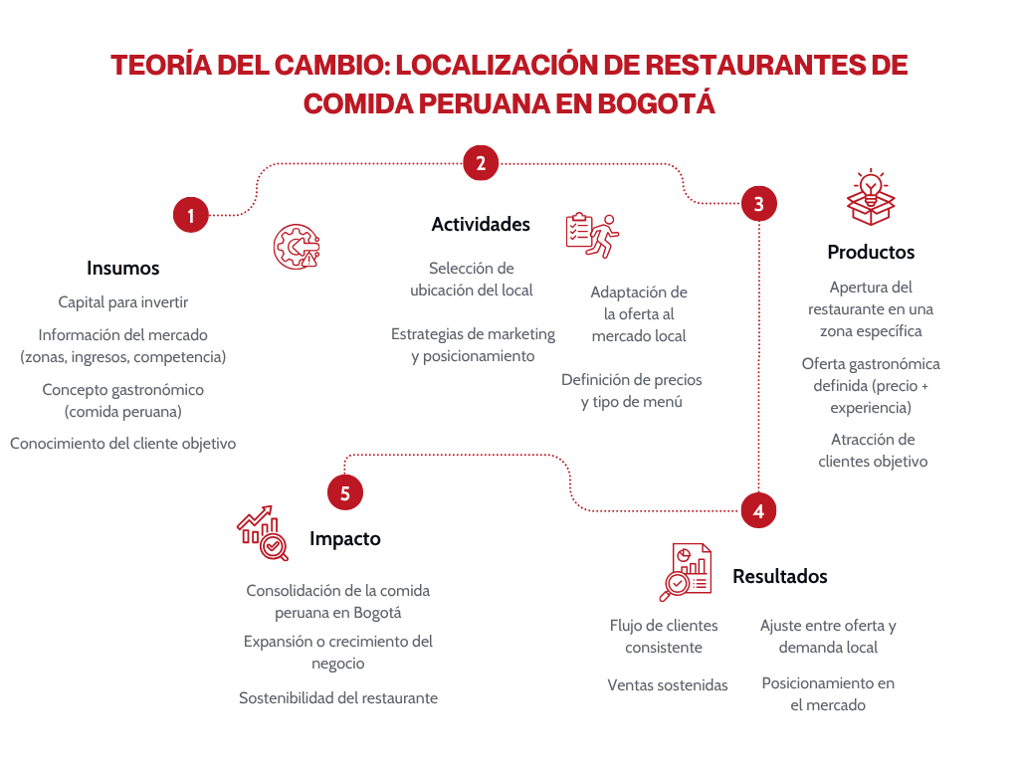
Figura 1.1 Teoría del cambio: Localización de restaurantes de comida peruana en Bogotá
En el paso 1 de la Figura 1.1 se presentan los principales insumos considerados por el empresario para la toma de decisiones, entre ellos el capital disponible, la información sobre las características socioeconómicas de las zonas y el conocimiento del cliente objetivo. A partir de estos insumos, en el paso 2 se desarrollan actividades estratégicas como la selección de la ubicación, la definición de precios, la adaptación del menú y las estrategias de posicionamiento. Estas decisiones generan, en el paso 3, productos observables como la apertura del restaurante en una zona específica y la atracción de determinados perfiles de clientes. Posteriormente, en el paso 4, se esperan resultados asociados a un flujo de clientes más estable, ventas sostenidas y un mejor posicionamiento del restaurante. Finalmente, el paso 5 refleja impactos de largo plazo relacionados con la consolidación de la comida peruana en Bogotá y la sostenibilidad del negocio.
La perspectiva del dueño de un restaurante plantea que la sostenibilidad de un establecimiento de comida peruana en Bogotá depende de decisiones estratégicas informadas sobre su localización y su adaptación al mercado. A partir de insumos como el capital disponible, la información sobre las características socioeconómicas de las zonas y la competencia, así como el conocimiento del cliente objetivo, el empresario define actividades clave como la selección de la ubicación del local, la estructuración del menú, la fijación de precios y las estrategias de posicionamiento. Estas decisiones responden a la necesidad de ajustarse a patrones de consumo específicos y a la capacidad de pago de los clientes (Damaso, 2023; Sandoval & Camarena, 2008).
Como resultado en el corto plazo, estas acciones se reflejan en la apertura del restaurante en una zona determinada, la atracción de un público objetivo y la generación de un flujo de clientes y ventas iniciales, lo cual depende en gran medida de la adecuación entre la oferta y las características del entorno urbano (Revista La Barra, 2024).
En el corto a mediano plazo, una correcta alineación entre localización, nivel socioeconómico y propuesta gastronómica permite consolidar un flujo de clientes más estable, mejorar el posicionamiento del restaurante y aumentar la probabilidad de sostenibilidad del negocio. En esta investigación, estos resultados serán aproximados mediante variables observables incluidas en la encuesta, como el flujo actual de clientes, el porcentaje de clientes recurrentes, el tiempo de operación del restaurante y la percepción del empresario sobre el éxito de la ubicación. De esta manera, la teoría del cambio se conecta directamente con el plan de análisis cuantitativo y permite operacionalizar las hipótesis planteadas.
En este sentido, el impacto esperado no se limita únicamente al éxito individual del establecimiento, sino que también se traduce en la posibilidad de expansión del negocio y en una mayor consolidación de la gastronomía peruana en la ciudad, siempre que esta logre adaptarse a las condiciones del mercado local. De esta manera, la teoría del cambio evidencia que el desempeño de estos restaurantes no depende únicamente de su reconocimiento global, sino de su capacidad de ajustarse a las dinámicas socioeconómicas y de consumo del contexto bogotano.
Referencias
Damaso, S. (2023). Segmentación aplicada al marketing internacional: las barreras de lenguaje y percepción de valor en un mundo globalizado. Universidad Nacional de La Plata. http://sedici.unlp.edu.ar/handle/10915/166172
Demirel, Y., Türk, E., & Türk, T. (2026). Optimizing retail location selection strategies using spatial statistics and GIS: A decision support framework for supermarket chains in emerging urban centers. Applied Spatial Analysis and Policy, 19(1). https://doi.org/10.1007/s12061-026- 09833-z
Wiese, N. (2017). The effects of institutional quality and market potential on the agglomeration of fast food franchises in Central America. Management Research: Journal of the Iberoamerican Academy of Management, 15(3), 268–291. https://doi.org/10.1108/MRJIAM-06-2017-0757
Sandoval, S., & Camarena, D. (2008). Comportamiento alimentario y perfil de consumo de los sonorenses: el caso de las comidas internacionales. Región y Sociedad, 23(50). https://www.scielo.org.mx/scielo.php?pid=S1870- 39252011000100008&script=sci_abstract&tlng=en
Alcaldía Mayor de Bogotá. (2024). Zonas gastronómicas de Bogotá. https://bogota.gov.co/miciudad/cultura-recreacion-y-deporte/zonas-gastronomicas-de-bogota
Revista La Barra. (2024). Panorama actual de los restaurantes en Bogotá: crecimiento, competencia y clasificación. https://www.revistalabarra.com/es/noticias/panorama-actual-de-losrestaurantes-en-bogota-crecimiento-competencia-y-clasificacion
CENFOTUR. (2023). La gastronomía peruana en el mundo. https://www.cenfotur.edu.pe/2023/boletin-1-2023/la-gastronomia-peruana-en-el-mundo/
La República. (2019). ¿Por qué no duró el boom culinario peruano en el mercado colombiano? https://amp.larepublica.co/ocio/por-que-no-duro-el-boom-culinario-peruano-en-el-mercadocolombiano-2890651

